Autorica: Tamara Lajtman, prof.

Jezik i komunikacija: Prijedlozi

nastava na daljinu

Udžbenik i radna bilježnica Hrvatski bez granica 5
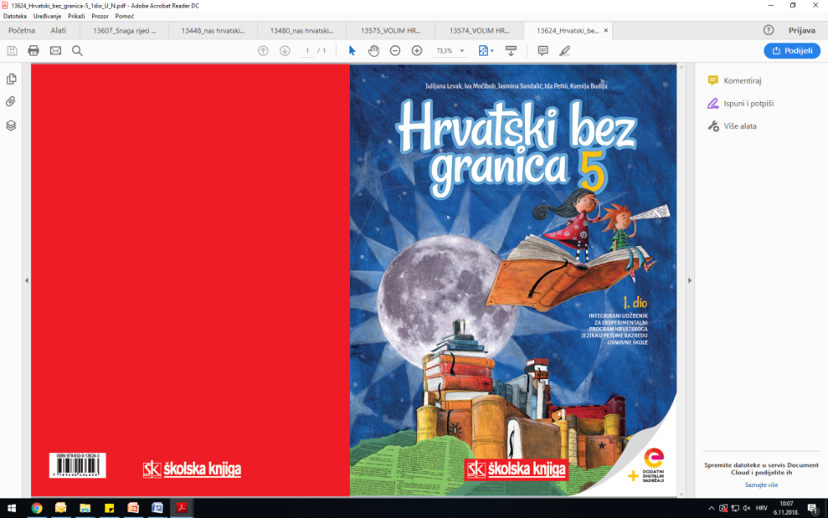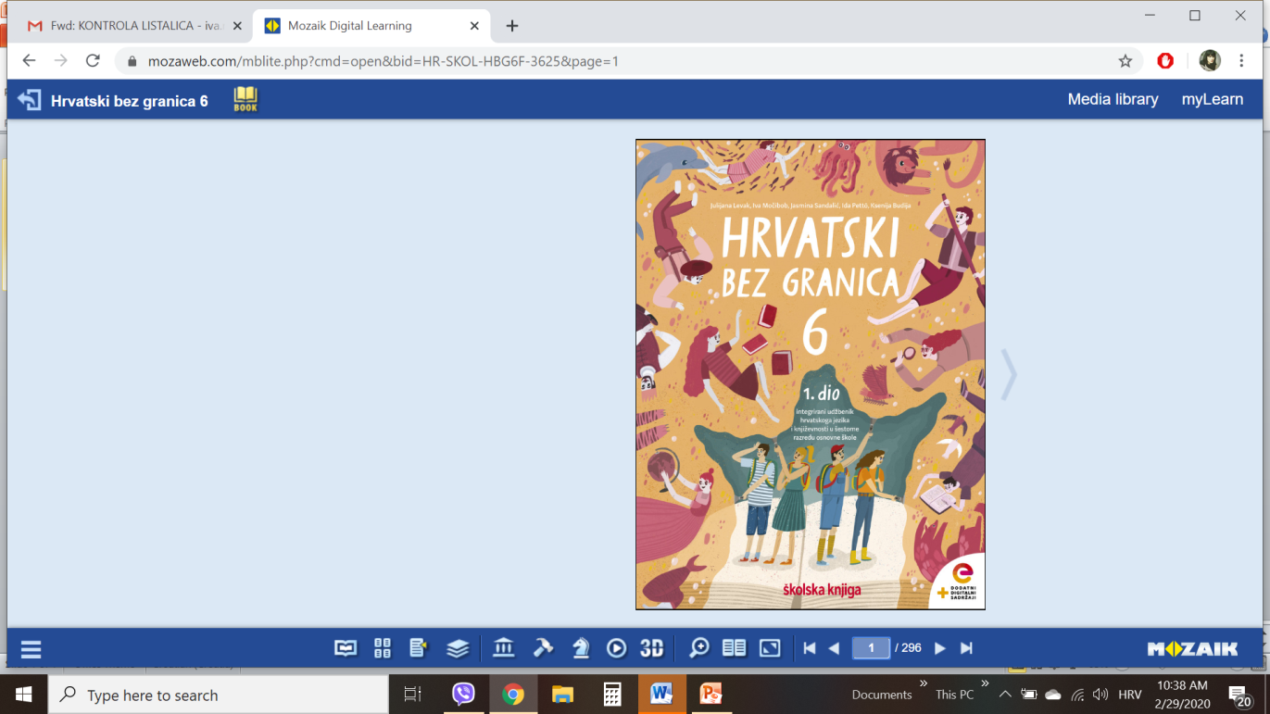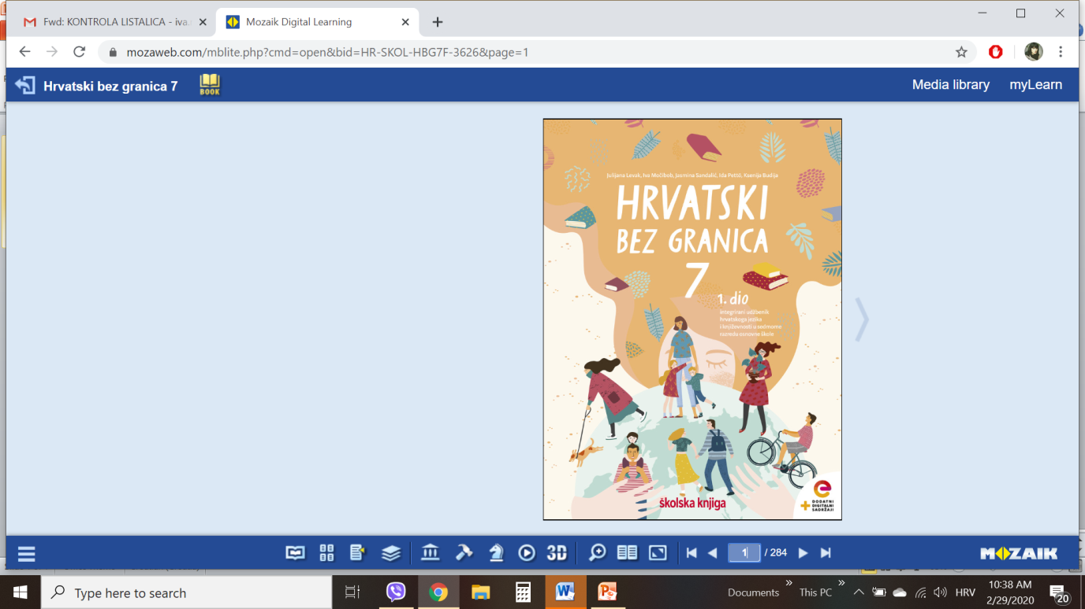

VRIJEME OSTVARIVANJA: _______________________________
BROJ SATI NASTAVE: 2 sata

Dragi učeniče / draga učenice, u satima koji slijede:

- razlikovat ćeš prijedloge kao nepromjenjivu vrstu riječi u službi izricanja odnosa među riječima
- pravilno ćeš rabiti prijedloge u govorenju i pisanju (s/sa, k/ka)
- razlikovat ćeš prijedloge od priloga.

Pažljivo čitaj upute u zadatcima. Aktivnosti su planirane za 2 nastavna sata. Tako ih i raspodijeli. Planiraj vrijeme za svaku pojedinu aktivnost. Obavljene zadatke pošalji svojemu učitelju / svojoj učiteljici na dogovoreno mjesto i u dogovoreno vrijeme.

- SAT – HRVATSKI JEZIK I KOMUNIKACIJA: Prijedlozi

OPIS AKTIVNOSTI
1. aktivnost – čitanje i bilježenje
Otvori 85. stranicu u udžbeniku Hrvatski bez granica 5, 1. dio (https://www.e-sfera.hr/prelistaj-udzbenik/6b9bc976-1e34-4247-a8c0-d5e8ea69010a ) te promotri fotografiju, a zatim odgovori na pitanja. Što se dogodilo gavranu? Zašto grakće? Koja riječ otkriva gdje se nalazi sir u odnosu na zemlju? Ta je riječ prijedlog. Danas ćeš upoznati prijedloge. Napiši naslov u svoju bilježnicu.

2. aktivnost – služenje udžbenikom, čitanje i bilježenje
Pažljivo pročitaj lekciju Prijedlozi (85. i 86. stranica, digitalni udžbenik: (https://www.e-sfera.hr/prelistaj-udzbenik/6b9bc976-1e34-4247-a8c0-d5e8ea69010a ). Dok čitaš, rješavaj zadatke koji se nalaze na rubnici te bilježi važne podatke u obliku natuknica u bilježnicu.
U svojim bilješkama nastoj odgovoriti na pitanja:
- Što su prijedlozi?
- Zašto su prijedlozi nepromjenjiva vrsta riječi?
- Gdje stoje u rečenici?
- Kojoj se vrsti riječi predlažu?
- Prepiši u bilježnicu najčešće prijedloge.
- Na čiji oblik utječe prijedlog?
- Kada rabimo prijedlog s, a kada prijedlog sa?
- Kada rabimo prijedlog ka?

Svoje bilješke piši uredno, rabi različite boje kako bi istaknuo/istaknula ono što smatraš bitnim.

3. aktivnost – crtanje umne mape
Svoje odgovore na pitanja iz prethodnoga zadatka prikaži u obliku umne mape. Umnu mapu možeš crtati sam ili je oblikovati nekim od digitalnih alata (MIndMeister).
4. aktivnost – gledanje digitalnih materijala, ponavljanje
Ponovi što si naučio/naučila o prijedlozima. U digitalnome udžbeniku, u rubrici Hrvatski jezik (poveznica: https://www.e-sfera.hr/dodatni-digitalni-sadrzaji/c049506f-68a8-461a-bc74-bfb94971be03/) pogledaj prezentaciju i nadopuni svoje bilješke.

2. SAT – HRVATSKI JEZIK I KOMUNIKACIJA: Prijedlozi
1. aktivnost – digitalni udžbenik
Riješi u rubrici Primjenjujem, u digitalnome udžbeniku (https://www.e-sfera.hr/dodatni-digitalni-sadrzaji/c049506f-68a8-461a-bc74-bfb94971be03/) zadatak pod nazivom Primijeni znanje o prijedlozima.

2. aktivnost –rješavanje zadatka u radnoj bilježnici
Riješi zadatke u radnoj bilježnici (str. 40, 41 i 42).

